
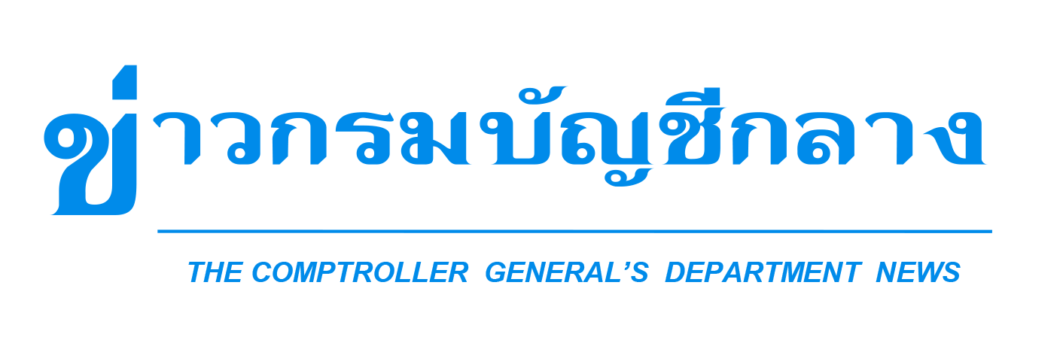

กลุ่มงานประชาสัมพันธ์ สำนักงานเลขานุการกรม กรมบัญชีกลาง ถนนพระรามที่ ๖ แขวงพญาไท เขตพญาไท กรุงเทพฯ ๑๐๔๐๐ โทร. ๐ ๒๑๒๗ ๗๐๐๐ www.cgd.go.th

ฉบับที่ 85/2563 วันที่ 16 กรกฎาคม 2563

กรมบัญชีกลางเตือน!! อย่าหลงเชื่อบุคคลแอบอ้างรับดำเนินการติดต่อสถานทูตฯ เพื่ออำนวยความสะดวกในการจัดทำวีซ่าและเที่ยวบินพิเศษเข้าประเทศไทย โดยรับผิดชอบค่าใช้จ่ายไม่น้อยกว่า 100,000 USD
นางสาววิลาวรรณ พยาน้อย รองอธิบดีกรมบัญชีกลาง ในฐานะโฆษกกรมบัญชีกลาง เปิดเผยว่า ตามที่มีการแชร์จดหมายที่มีข้อความภาษาอังกฤษถึงสถานเอกอัครราชทูต ณ กรุงอาบูดาบี (สหรัฐอาหรับเอมิเรตส์) (Royal Thai Embassy-Abu Dhabi (UAE)) ขอรับการสนับสนุนให้อำนวยความสะดวกในการจัดทำวีซ่ากรณีเร่งด่วนและเที่ยวบินพิเศษจากสหรัฐอาหรับเอมิเรตส์มายังกรุงเทพฯ ให้กับผู้ที่จะเข้าร่วมจัดประชุมนักลงทุนและโครงการพัฒนาที่อยู่อาศัยและการแพทย์ของรัฐ โดยมีพฤติการณ์แอบอ้างเป็นเจ้าหน้าที่กระทรวงการคลังรับจัดการเรื่องการประกันสุขภาพ ที่ครอบคลุมค่าใช้จ่ายในการรักษาพยาบาลทั้งหมด รวมถึง COVID-19 และการกักตัวที่บ้าน (Home Quarantine) อีก 14 วัน เป็นจำนวนเงินไม่น้อยกว่า 100,000 USD โดยมีการใช้ตราสัญลักษณ์ของกรมบัญชีกลางรูปแบบเก่าประทับอยู่ที่จุดลงลายมือชื่อผู้ส่งหนังสือ นั้น
กรมบัญชีกลางได้ตรวจสอบข้อมูลแล้ว พบว่า บุคคลดังกล่าวไม่ใช่บุคลากรของกระทรวงการคลัง ประกอบกับกระทรวงการคลังและกรมบัญชีกลางไม่เคยมีการรับดำเนินการติดต่อสถานทูตหรือประสานงานเพื่ออำนวยความสะดวกในการจัดทำวีซ่าและเที่ยวบินพิเศษแต่อย่างใด และขอยืนยันว่า กรมบัญชีกลางให้ความสำคัญกับการปฏิบัติตามมาตรการทางด้านสาธารณสุขอย่างเคร่งครัด โดยคำนึงถึงสุขภาพของประชาชน จึงขอเตือนหน่วยงานต่าง ๆ และประชาชนอย่าหลงเชื่อโดยเด็ดขาด หากมีข้อสงสัยสามารถสอบถามข้อมูลเพิ่มเติมได้ที่ Call Center กรมบัญชีกลาง 0 2270 6400 ในวันและเวลาราชการ
*****************************************

